Métodos (Verbos) HTTP

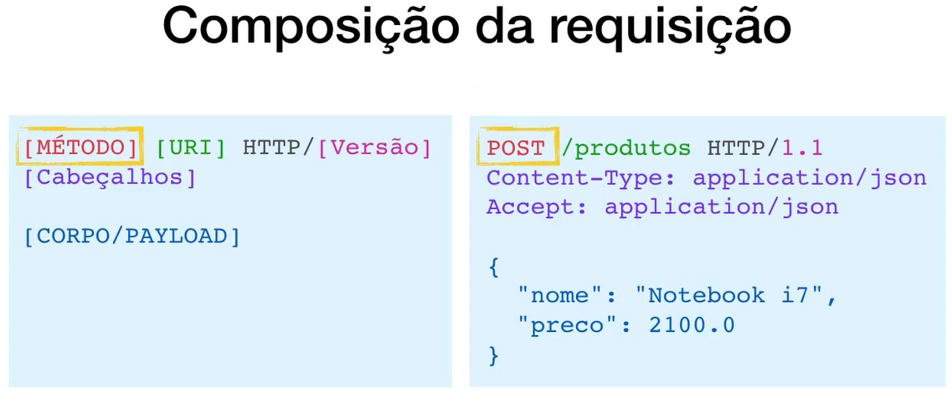

Idempotência - Algo com a capacidade de ser aplicado mais de uma vez sem que o resultado da primeira aplicação se altere.

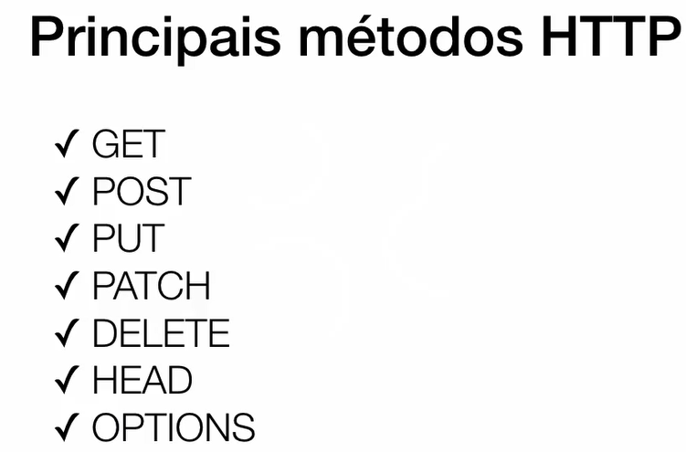

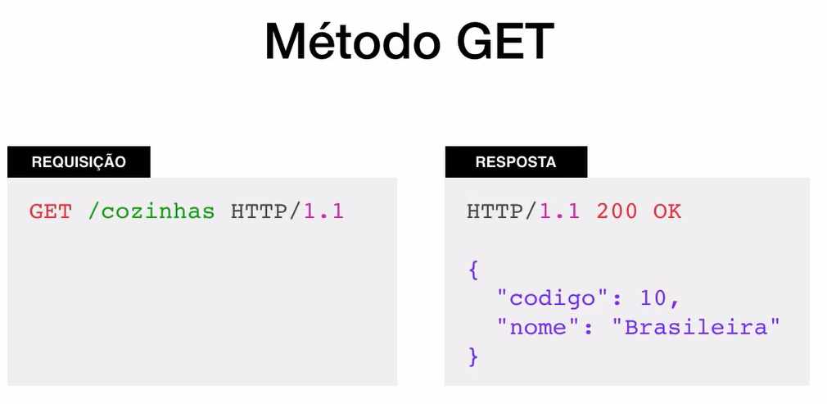

GET é idempotente (safe Métod) – não modifica recursos

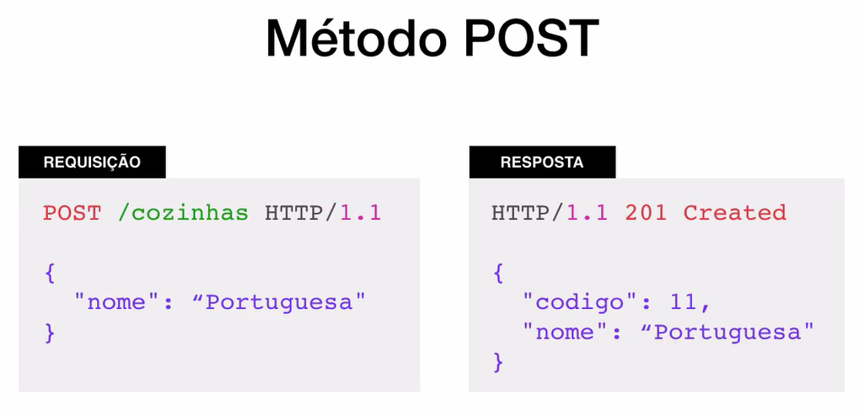

Modifica recursos

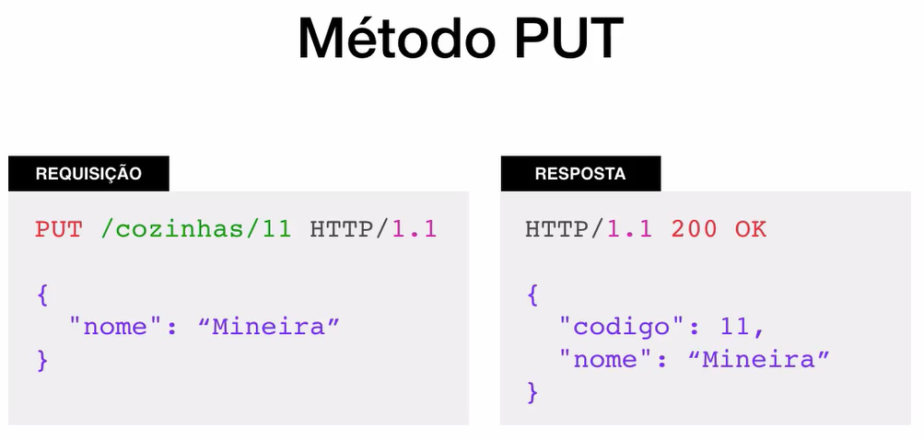

Idempotente

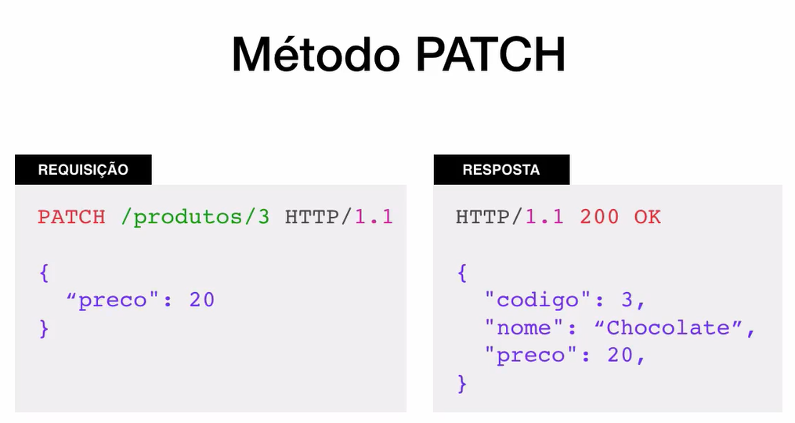

Modifica apenas o que foi passado. É mais complexo que o PUT (Não é seguro e é idempotente)

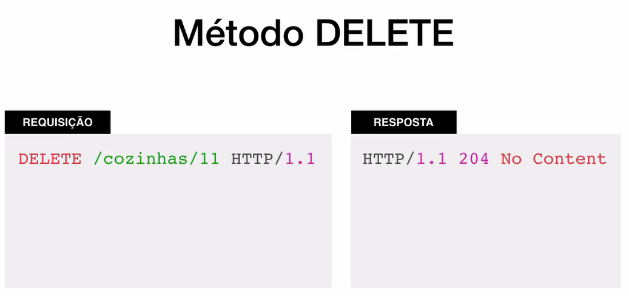

É idempotente

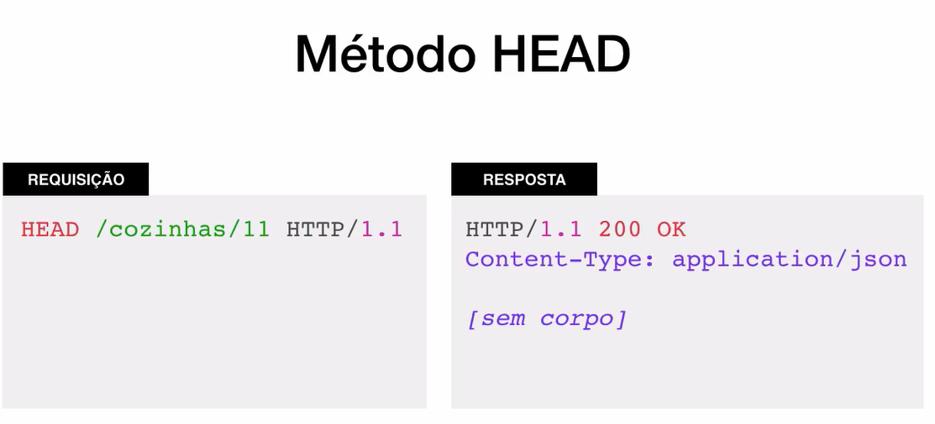

É usado apenas para buscar um cabeçalho

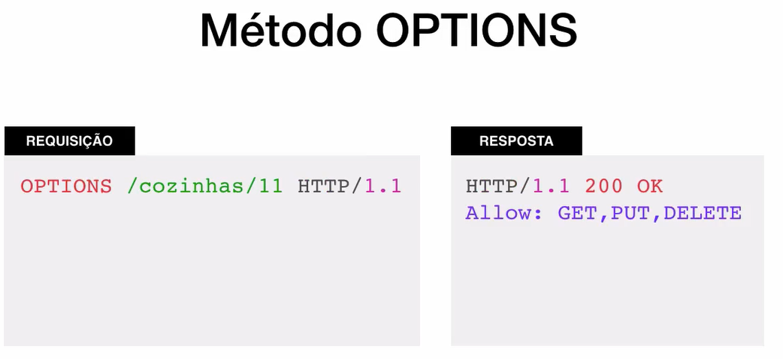

É útil para o cliente consultar quais métodos estão disponíveis